Николай Исаин, руководитель направления
ценообразования и прогнозирования цен
на мировых энергетических рынках
Института энергетической стратегии

О себестоимости нефти и газа в России
(ж. "Академия Энергетики", март 2015)
Интерес к оценке себестоимости добычи энергоресурсов в России становится все актуальнее. Чем ниже падают мировые цены на нефть и природный газ, тем больше растет интерес. Очень много в СМИ пишут о себестоимости добычи нефти разными нефтегазовыми компаниями (рис. 1).
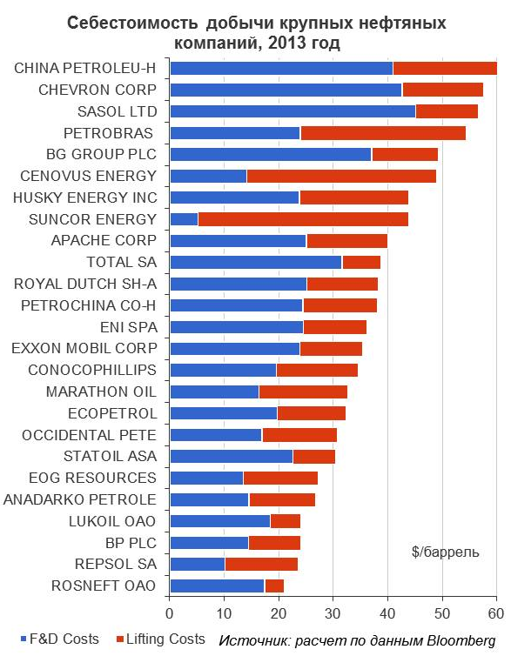
Рисунок 1. Себестоимость добычи нефти крупными нефтяными компаниями
Источник: расчет по данным Bloomberg

Экономические расчеты делают и российские блогеры, возможности у которых продвигать свое «имя» и мнение через интернет, к сожалению, больше, чем у нефтегазовых специалистов. Дабы исключить различное толкование негативных процессов для России попробуем подвести черту под средний уровень себестоимости добычи нефти и газа в нашей стране и оценить отраслевые риски в связи с падением цен. Оперировать будем только официальными публичными данными и определениями Росстата, и для сравнительного подтверждения – ОАО «Газпром» (70% российской добычи природного газа).
Добыча сырой нефти.
По данным Росстат в разделе «Финансы организаций» выборка по нужному нам сегменту за 3 квартал 2014 г. (более поздних данных пока нет) дает значение себестоимости, с учетом объема добычи сырой нефти в стране, в размере 23,5 долларов за баррель по курсу ЦБ за соответствующий период. Это в 4,3 раза ниже котировок Брент за 3 квартал 2014 года (101,8 долларов за баррель).
С учетом курса в 56,3 руб. за доллар, это соответствует цене нефти уже в 16,4 долларов за 1 баррель нефти, что уже в 4,7 раз ниже котировок Брент за 4 квартал 2014 года (76,4 долларов за баррель).
Фактически, за счет обесценивания рубля нивелируется, для государства и нефтегазовых компаний, негативный эффект от падения мировых цен на нефть (риск снижения денежных поступлений в бюджет и риск снижения доходности компаний). Таким образом, рентабельность добычи сырой нефти, конечно, имеет отношение к динамике цен на нефть. Тем не менее, в независимости от мировых цен на нефть, рентабельность отрасли находится в диапазоне от 20 до 40% и определяется, прежде всего, государственным регулированием (рис.2).
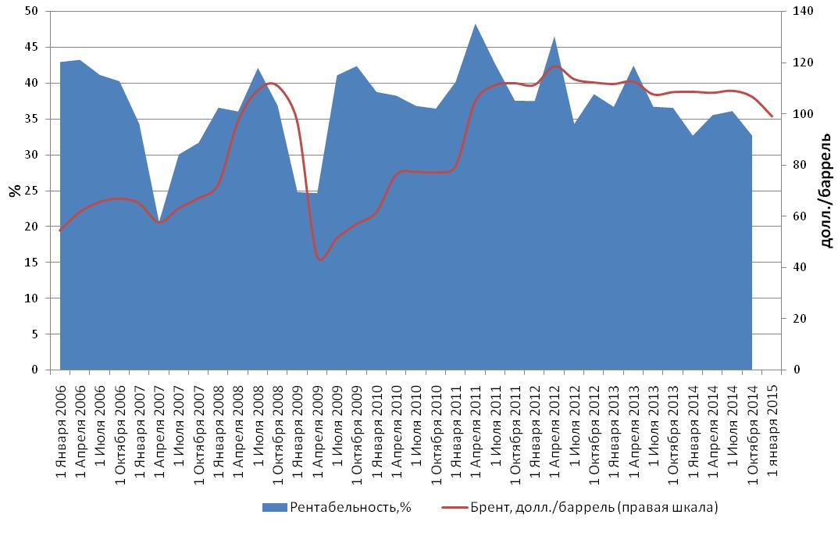
Рисунок 2. Цены на нефть марки Брент и рентабельность добычи сырой нефти в России за (1 кв. – 6 мес. – 9 мес. – 1 год);
Источник: Росстат и EIA, оценка ИЭС.

Добыча природного газа
Выборка по сегменту «Добыча природного газа» за 3 квартал 2014 г. дает значение себестоимости, с учетом объема добычи природного газа в стране, в размере 37,1 долларов за 1 тыс. куб. м по курсу ЦБ за соответствующий период. Это в 9,1 раз ниже средних цен на трубопроводный газ в странах Западной Европы за 3 квартал 2014 года (359,3 долларов за 1 тыс. куб. м). В сравнении с ценами на внутреннем российском рынке себестоимость ниже в 2,5 раза, чем цены – 90 долларов за 1 тыс. куб. м.
С учетом курса в 56,3 руб. за доллар, значение себестоимости добычи газа соответствует цене уже в 25,9 долларов за 1 тыс. куб. м, что уже в 14 раз ниже трубопроводных цен за 4 квартал 2014 года (369,2 долларов за 1 тыс. куб. м).
По отчетности ОАО «Газпром» расчетные значения себестоимости практически не отличаются от данных Росстата по стране. Себестоимость добычи ниже трубопроводных цен в Западной Европе – в 9,7 раз, а на внутреннем рынке – в 2,6 раза.
Так как расчетные цены на трубопроводный газ привязаны газовой формулой к нефтяным котировкам с временным лагом, то можно ожидать через 9 месяцев снижение цен на природный газ на внешнем рынке. Минимальный уровень котировок Брент в 2008 г. пришелся на декабрь, тогда как минимальные цены природного газа проявились только в сентябре 2009 года. В январе 2015 г. (локальный минимум) среднемесячная цена котировок Брент составила около 49 долларов за баррель. Таким образом, осенью 2015 г. валютная выручка ОАО «Газпром» может сократиться, что найдет отражение в отчетности за 4 квартал 2015 года (рис.3).

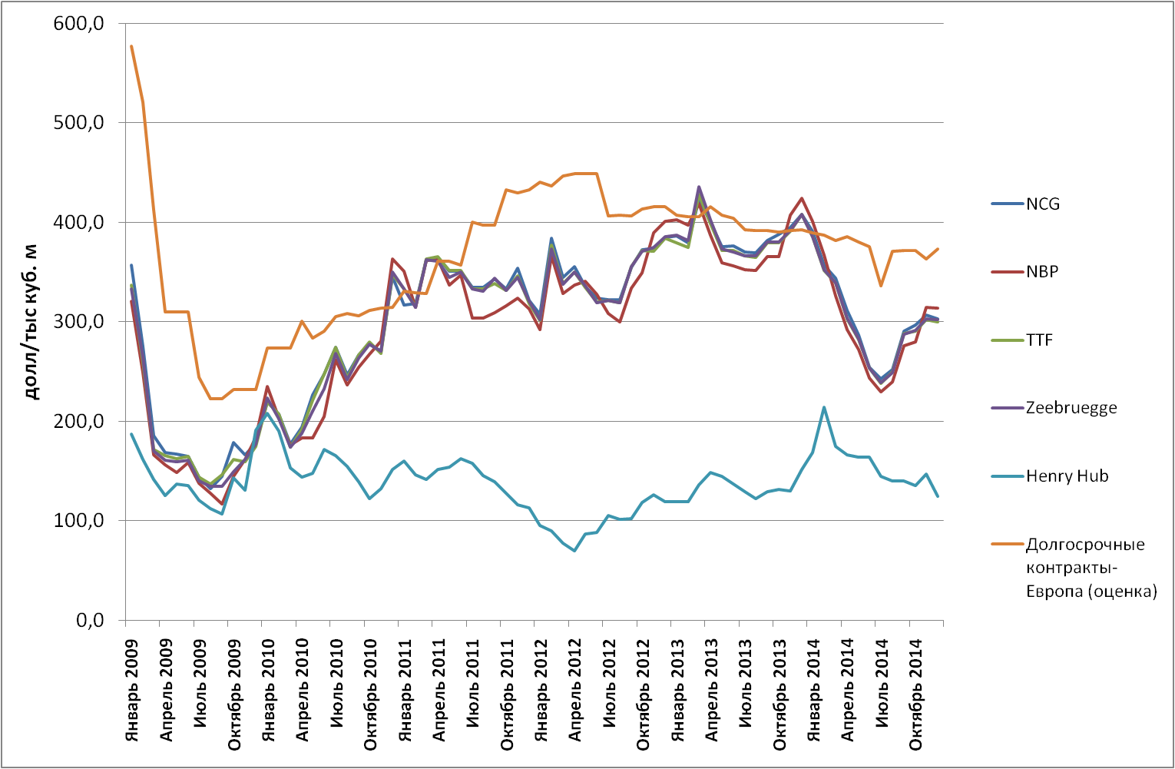
Рисунок 3. Цены на природный газ по разным хабах;
Источник: оценка ИЭС.

Фактически, себестоимость российских энергоресурсов позволяет нефтегазовой отрасли оставаться рентабельной и при более низких ценах, чем сейчас. Но насколько цены на нефть могут еще упасть, и как это повлияет на курс рубля? Очевидно, что динамика котировок рубля привязана к динамике цен на нефть, если ЦБ РФ, конечно, не участвует в интервенциях. Среднемесячная цена за январь 2015 года находится в районе 49 долларов за баррель. По нашим оценкам, среднегодовая цена вряд ли будет ниже 75-80 долларов за баррель. ОПЕК на 2015 год заложила в свой бюджет цену в 80 долларов за баррель. Можно допустить, что курс рубля к доллару, в рамках этого года, сильно не снизится.
В последние 20 лет прямая корреляция между ценами на нефть и котировками золота составляет около (0,9). Учитывая текущее сильное отклонение динамики котировок золота от динамики нефтяных цен, последние скорее будут расти, чем падать (рис.4).
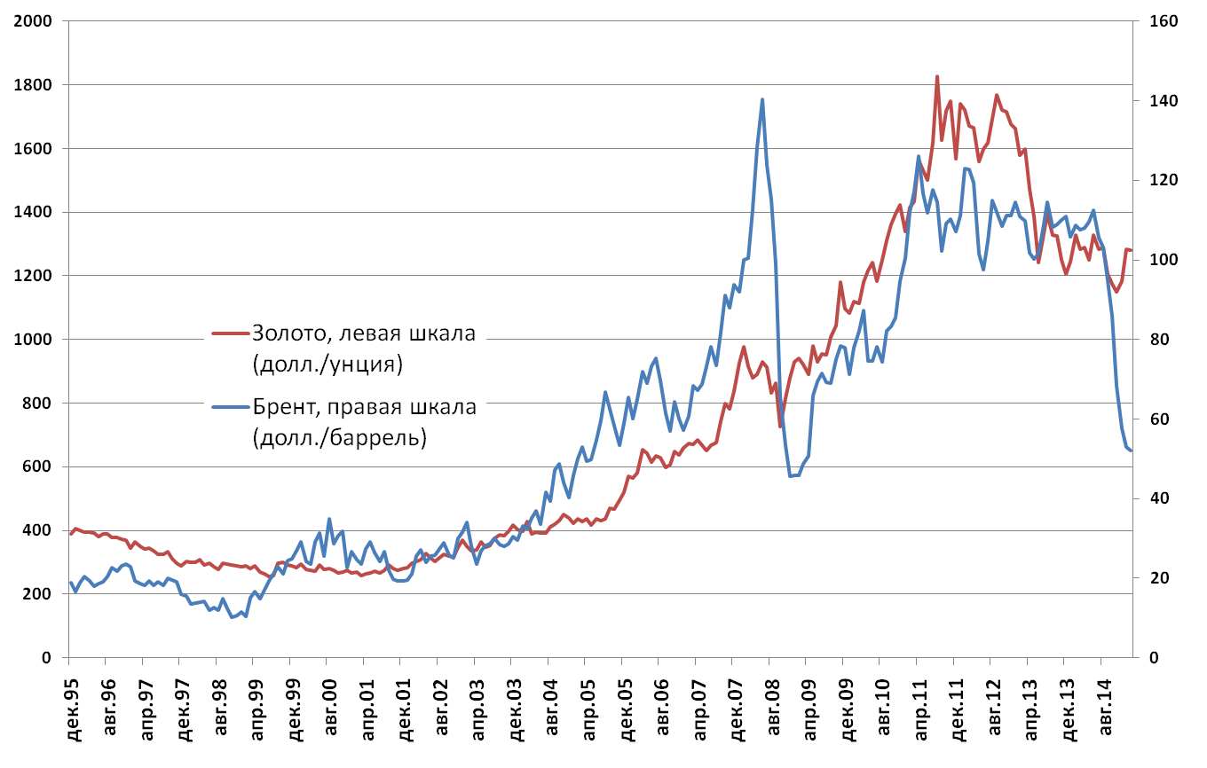
Рисунок 4. Цены на нефть марки Брент и золото;
Источник: ФИНАМ и EIA, оценка ИЭС.

Активная позиция России, Китая и Индии на рынке золота вносит интригу в текущую ситуацию. Отметим, что значительное укрепление доллара и ослабление европейской валюты на фоне стагнации в ЕС может подстегнуть ЦБ европейских государств тоже скупать золото. Данный момент может прибавить оптимистических ожиданий товарным активам и соответствующих им товарных валют.
Мы не сторонники идеи, что период высоких мировых цен на нефть закончился. Среднегодовая цена в 2014 году составила около 99 долларов за баррель. И вряд ли динамика среднегодовых цен изменится за один год. Другой разговор, что низкие цены на нефть позволяют скупать мировые нефтегазовые активы по привлекательным ценам.
Что касается российского фондового рынка, где всегда хорошим драйвером для роста выступал нефтегазовый сектор, то долгосрочный интерес к нему может вырасти уже очень скоро. По нашим оценкам косвенный интерес российских банков к рисковым бумагам снизился в декабре 2014 года в 1,5 раза к уровню декабря 2008 года. Это составляет 13% к максимальному уровню июля 2008 года. В январе 2015 года этот показатель вырос до 15% (рис.5).
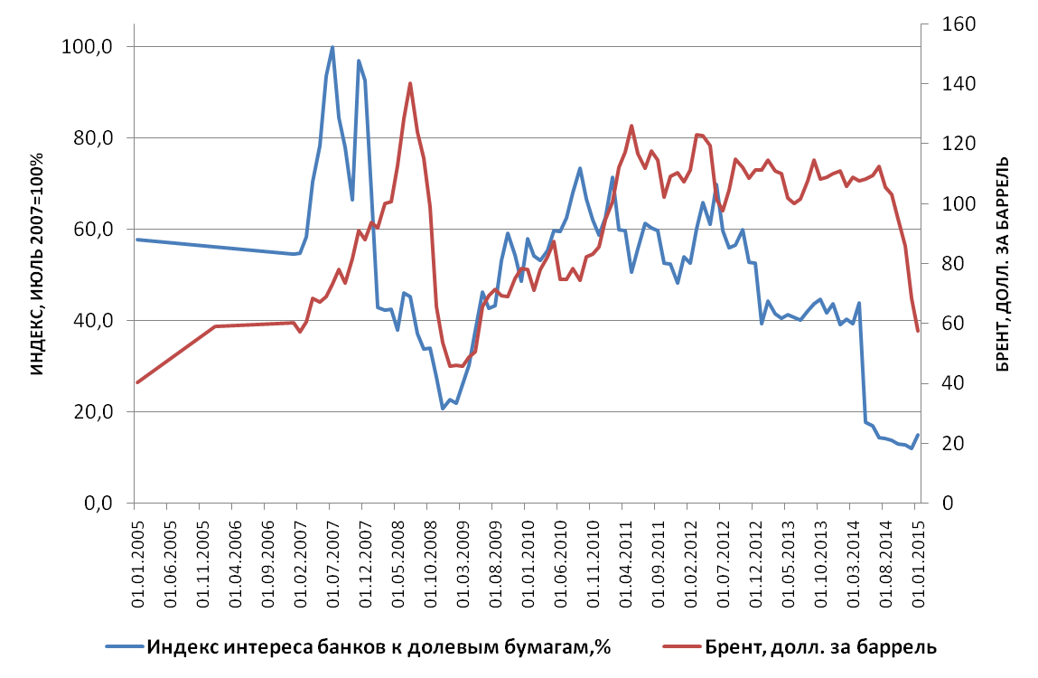 Рисунок 5. Цены на нефть марки Брент и индекс интереса банков;
Источник: ФИНАМ и EIA, оценка ИЭС.

Отметим, что индекс, зачастую, является опережающим индикатором по отношению к ценам на нефть, а текущий низкий уровень может послужить неплохим маркером для роста. Если февраль 2015 г. тоже закроется ростом, то можно будет говорить о снижении инвестиционных рисков и потенциально стабильном интересе банковских групп к рисковым бумагам, который, в свою очередь, весьма точно отражает тенденции на сырьевых рынках.

ОКВЭД код 11.10.1 и http://www.gks.ru/
39,39 руб. за 1 доллар США на конец 3 кв., ЦБ РФ
На конец 4 кв. 2014 года, ЦБ РФ
ОКВЭД код 11.10.2 и http://www.gks.ru/

